Информация к проекту решения по заявлению:
1.25 Кривошеева Ю. Г.
Земельный участок:
кадастровый номер 54:35:111620:49;
местоположение: Новосибирская область, город Новосибирск, Калининский район, п. Пашино, в р-не пер. Мошковского;
площадь 850 кв.м.;(планшет 8946).
Зонирование: Зона застройки индивидуальными жилыми домами (Ж-6)
Заявленные требования: в части уменьшения минимального отступа от границ земельного участка
с 3 м до 1,3 м с северо-западной стороны в габаритах объекта капитального строительства
Обоснование согласно заявлению: в связи с тем, что конфигурация, инженерно-геологические характеристики земельного участка являются неблагоприятными для застройки
Планируется: строительство индивидуального жилого дома

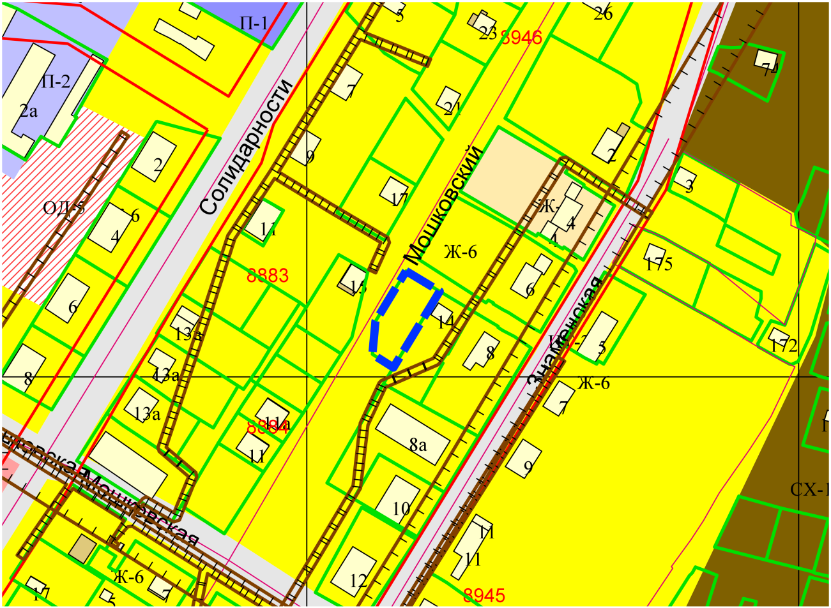
Приложения к заявлению:

